Resumen ley de Nueva Educación Pública.

Nueva estructura de la Educación Pública

Organización actual Nueva estructura

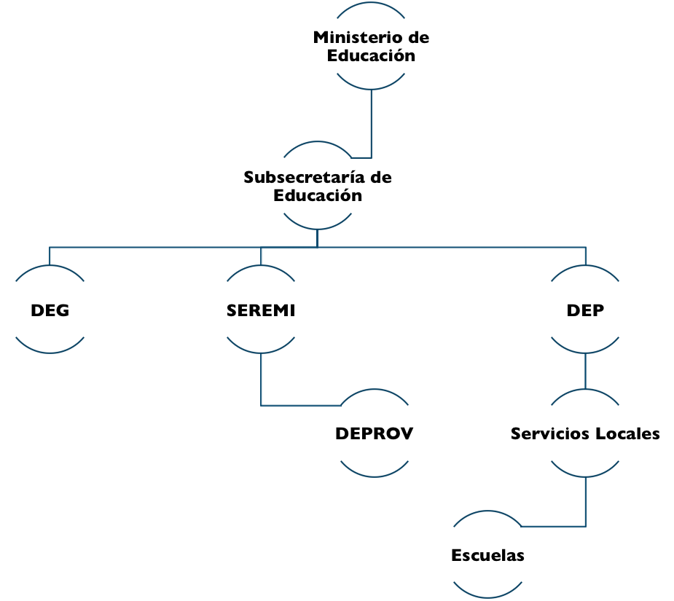

La nueva institucionalidad propuesta por el Gobierno estará compuesta por:

Nueva Dirección de Educación Pública (DEP)

Funciones y atribuciones

- Coordinar a los Servicios Locales, promoviendo su trabajo colaborativo y en red.
- Orientar a los Servicios Locales para el desarrollo de la oferta de educación pública a lo largo de todo el territorio nacional.
- Proponer al Ministerio de Educación políticas, planes y programas relativos a la educación pública provista a través del Sistema.
- Asignar recursos a los Servicios Locales, de acuerdo a lo establecido en la Ley de Presupuestos del Sector Público.
- Coordinar la relación entre los Servicios Locales y el Ministerio de Educación, así como con otros órganos de la Administración del Estado, cuando su acción sea requerida para la adecuada provisión del servicio educacional.
Servicios Locales

El Proyecto de Ley contempla la creación de 69 Servicios Locales de Educación Pública, descentralizados funcional y territorialmente, con personalidad jurídica y patrimonio propio, que se relacionarán con el Presidente de la República a través del Ministerio de Educación. Estos Servicios ejercerán su competencia en unidades territoriales que comprenderán el territorio de una comuna o de una agrupación de comunas dentro de una misma región y serán, para todos los efectos, los sostenedores de los establecimientos educacionales de su dependencia.

Región | Número de Servicios Locales
Arica y Parinacota | 1
Tarapacá | 2
Antofagasta | 2
Atacama | 2
Coquimbo | 4
Valparaíso | 8
Metropolitana | 16
O´Higgins | 6
Maule | 4
Biobío | 11
La Araucanía | 5
Los Ríos | 2
Los Lagos | 4
Aisén | 1
Magallanes | 1
Fuente: Elaboración propia en base a Proyecto de Ley

El objeto de los Servicios Locales será proveer, a través de los establecimientos educacionales de su dependencia, el servicio educacional en los niveles y modalidades que corresponda. Para ello, velarán especialmente por la mejora continua de la calidad del servicio educacional, atendiendo a las particularidades de su territorio y promoviendo el desarrollo equitativo de todos los establecimientos de su dependencia.

Funciones y atribuciones

- Proveer, a través de los establecimientos educacionales de su dependencia, el servicio educacional en los niveles y modalidades que corresponda de conformidad a la ley.
- Administrar los recursos humanos, financieros y materiales del servicio y los establecimientos educacionales de su dependencia.
- Desarrollar la oferta de educación pública en el territorio que le corresponda. Para ello velará por la cobertura del servicio educacional, de acuerdo a las particularidades del territorio, y por la continuidad en la trayectoria educativa de los y las estudiantes.
- Diseñar y prestar apoyo técnico-pedagógico y a la gestión de los establecimientos educacionales de su dependencia. En particular, diseñarán y prestarán apoyo a los equipos directivos, docentes y asistentes de la educación de dichos establecimientos.
- Elaborar y proponer a la Dirección de Educación Pública, u otros organismos públicos a través de ella, proyectos de inversión en equipamiento e infraestructura educacional u otros ítems relacionados con su objeto y fines para desarrollar en el territorio de su competencia, de conformidad a la ley.
- Celebrar convenios con municipalidades en todas las materias que resulten relevantes para el cumplimiento de su objeto.

La dirección y administración de cada Servicio Local estará a cargo de un funcionario denominado Director Ejecutivo, quien será el jefe superior del servicio. Será nombrado por el Presidente de la República y se encontrará adscrito al sistema de Alta Dirección Pública. Durará seis años en su cargo, pudiendo renovarse su nombramiento por una sola vez.

Patrimonio de los Servicios

- Los recursos que anualmente contemple la Ley de Presupuestos del Sector Público
- Las subvenciones educacionales y aportes que perciban por los establecimientos educacionales de su dependencia, de conformidad a la ley;
- Los recursos y los bienes que los Gobiernos Regionales y las municipalidades les transfieran;
- Los recursos y los bienes que reciban por concepto de la celebración de convenios con la Dirección de Educación Pública;
- Los bienes muebles e inmuebles, corporales e incorporales que se les transfieran o adquieran a cualquier título;
- Las donaciones que se les hagan y las herencias y legados que acepten, lo que deberán hacer con beneficio de inventario.

Consejo Local de Educación Pública

El Proyecto de Ley contempla que cada Servicio Local de Educación contará con un Consejo Local de Educación Pública en el cual estarán representados distintos actores y representantes territoriales de la comunidad educativa y local. El Consejo funcionará como un órgano colegiado que colaborará con el Director Ejecutivo del Servicio Local en el cumplimiento de sus funciones, representando los intereses de las comunidades, propiciando que el servicio incorpore las particularidades de cada territorio.

Atribuciones del Consejo Local

- Representar los intereses de la comunidad educativa y la comunidad local ante el Servicio Local respectivo.
- Comunicar al Director Ejecutivo de cualquier asunto que afecte a la comunidad educativa o la calidad de la prestación del servicio educacional en uno o más de los establecimientos educacionales de dependencia del Servicio Local.
- Emitir su opinión sobre todas las cuestiones que el Director Ejecutivo someta a su consideración.
- Proponer al Director Ejecutivo iniciativas de mejora en la gestión para el Servicio Local y sus establecimientos, en especial, aquellas que impliquen una apropiada relación con la comunidad local, las organizaciones locales, y las municipalidades, en coherencia con la disponibilidad presupuestaria.
- Hacer las recomendaciones que considere pertinentes respecto del Plan Estratégico Local y Plan Anual del Servicio Local.
- Requerir la fiscalización de la Superintendencia de Educación ante situaciones que pudieran importar incumplimiento de la normativa educacional.

PROPUESTA DE LA COMISIÓN MIXTA

Las principales modificaciones propuestas por la Comisión Mixta son las siguientes:

- Se establece un plazo determinado para el proceso de transición. De esta forma, la Comisión Mixta extendió el plazo original (2025) hasta el año 2030. Así, serán tres los Gobiernos encargados de implementar esta nueva organización de la educación pública.
- Una segunda consideración de la Comisión Mixta es la mantención del Consejo de Evaluación de la transición antes mencionada. Este Consejo será el encargado de hacer una evaluación tras la primera etapa de implementación y deberá elaborar un informe que detalle aquellos aspectos necesarios de mejorar. Para ello, se le entregan amplias facultades, pudiendo pronunciarse sobre la configuración territorial de los Servicios, la idoneidad de mantener los plazos de implementación, la conveniencia de continuar con este sistema o hacerle mejoras sustanciales a éste, etc.
- Finalmente, la Comisión Mixta conservó la posibilidad que aquellos municipios que lo hagan bien puedan quedar para siempre fuera del nuevo sistema de educación pública. Así, aquellos municipios que cumplan con los estándares establecidos en la Ley podrán marginarse voluntariamente del sistema en la medida que conserven la calidad.

Instalación de los Servicios Locales de Educación

Primera etapa de instalación:
1) Entrarán en funcionamiento entre la fecha de publicación de esta ley y el 30 de junio de 2018 un Servicio Local en la región Metropolitana, (Lo Prado, Pudahuel y Cerro Navia); y uno en la región de Coquimbo (Coquimbo y Andacollo).
Asimismo, entrarán en funcionamiento entre el 1 de enero y el 30 de junio de 2018 un Servicio Local en la región de Atacama (Vallenar, Alto del Carmen, Freirina y Huasco); y uno en la región de La Araucanía (Nueva Imperial, Carahue, Toltén, Teodoro Schmidt y Saavedra).
2) Entrarán en funcionamiento entre el 1 de enero y el 30 de junio de 2019 el Servicio Local de la región de Arica y Parinacota; uno en la Metropolitana y uno en el Biobío.
3) Entrarán en funcionamiento entre el 1 de enero y el 30 de junio de 2020 un Servicio Local de la región de Valparaíso; uno en Los Lagos; uno en Libertador Bernardo O’Higgins; y uno en Atacama.

Segunda etapa de instalación:
- Entrarán en funcionamiento entre el 1 de enero y el 30 de junio de 2022 quince Servicios Locales.
- Entrarán en funcionamiento entre el 1 de enero y el 30 de junio de 2023 quince Servicios Locales.
- Entrarán en funcionamiento entre el 1 de enero y el 30 de junio de 2024 quince Servicios Locales.
- Entrarán en funcionamiento entre el 1 de enero y el 30 de junio de 2025 catorce Servicios Locales.
Los Servicios Locales entrarán en funcionamiento con al menos seis meses de anticipación a la fecha de traspaso del servicio educacional, excepto los establecidos en el numeral 1) de este artículo.

Del Plan de Transición
Desde la entrada en vigencia de esta ley, las municipalidades que presten el servicio educacional, podrán suscribir un Plan de Transición, de carácter plurianual, que el Ministerio de Educación pondrá a su disposición. Éste tendrá por objeto asegurar el adecuado traspaso del servicio educacional, así como el fortalecimiento y mejora de dicho servicio, hasta su total traspaso.
El plan deberá contemplar, a lo menos, lo siguiente:
a) Especificación de estrategias y acciones a adoptar para el fortalecimiento y mejora del servicio educacional, orientadas a la calidad de la educación que se imparte.
b) Especificación de estrategias y acciones a adoptar para el adecuado traspaso del servicio educacional, en especial respecto de sus bienes muebles e inmuebles, recursos financieros y personal.
c) Objetivos financieros a alcanzar por la respectiva municipalidad, hasta antes del traspaso del servicio educacional, los cuales deberán desagregarse en objetivos anuales.
d) Incorporación de un compromiso del Ministerio de Educación para colaborar y asistir a la respectiva municipalidad en los objetivos señalados en el literal anterior, transfiriendo recursos con dicho fin, de conformidad a la respectiva Ley de Presupuestos del Sector Público y la Ley de Desmunicipalización.

